Igor Zawartka
Klasa 2ia
Grupa 2.
2020.11.16

Ćwiczenie 007
Konfiguracja Windows Server 2019

Przygotowanie serwera
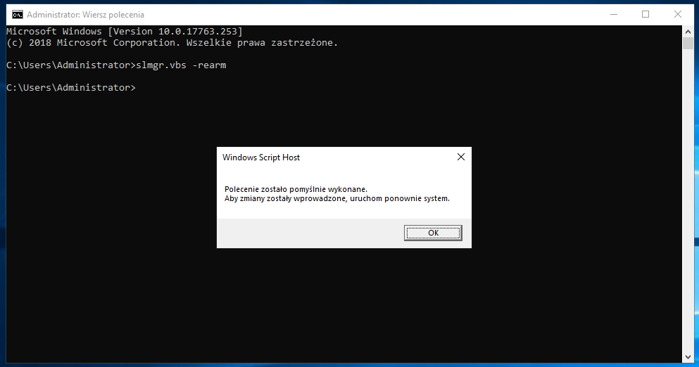
Obrazek 1: Aktywowanie systemu
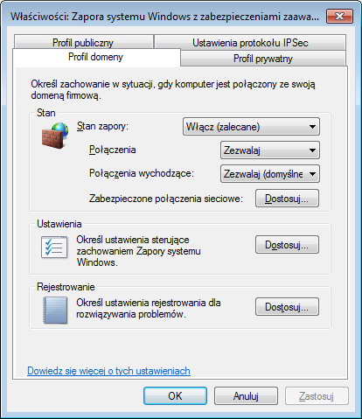
Obrazek 2: Zezwolenie w zaporze klienta
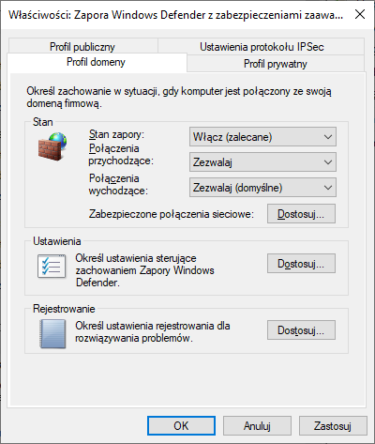
Obrazek 3: Zezwolenie w zaporze serwera
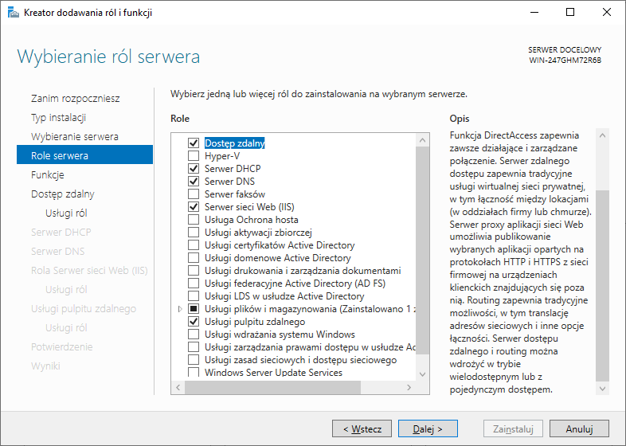
Obrazek 4: Wybranie ról do zainstalowania
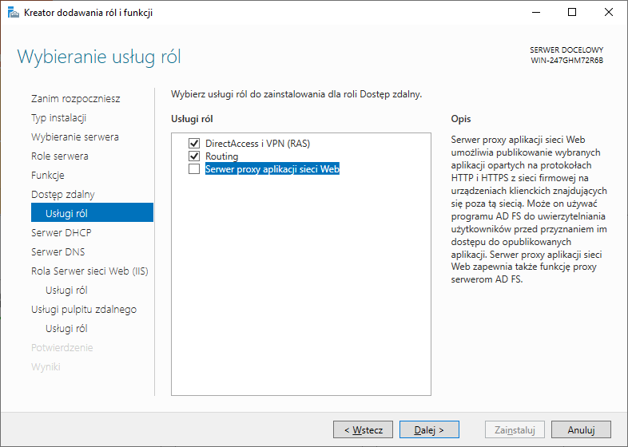
Obrazek 5: Wybranie opcji Routing do zainstalowania
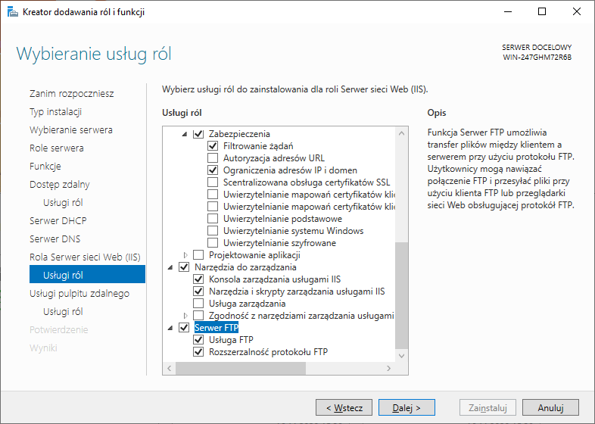
Obrazek 6: Wybranie opcji Serwer FTP do zainstalowania
Obrazek 7: Instalacja ról
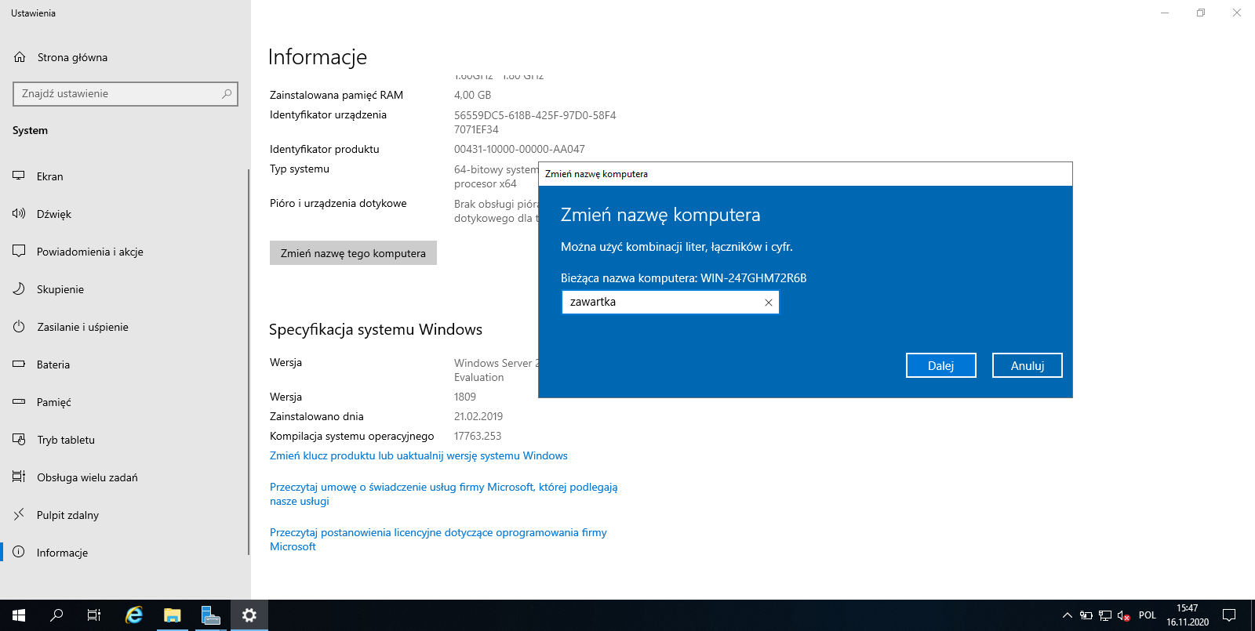
Obrazek 8: Zmiana nazwy serwera
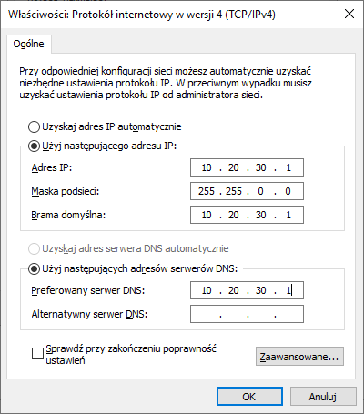
Obrazek 9: Ustawienie statycznego IPv4 serwera w sieci LAN
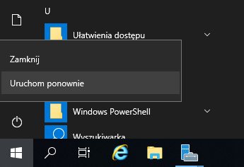
Obrazek 10: Po zakończeniu instalacji, ponowne uruchomienie serwera

Konfiguracja DHCP

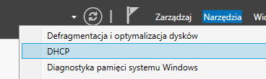
Obrazek 11: Przejście do ustawień DHCP
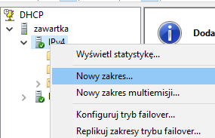
Obrazek 12: Dodanie zakresu
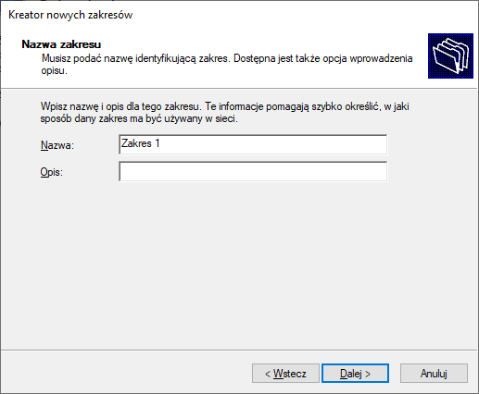
Obrazek 13: Nazwanie nowego zakresu
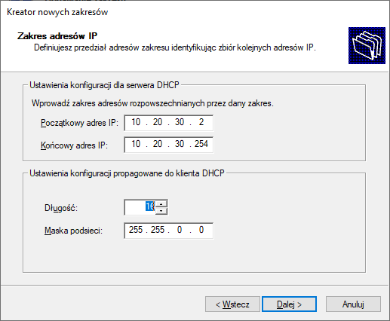
Obrazek 14: Konfiguracja nowego zakresu
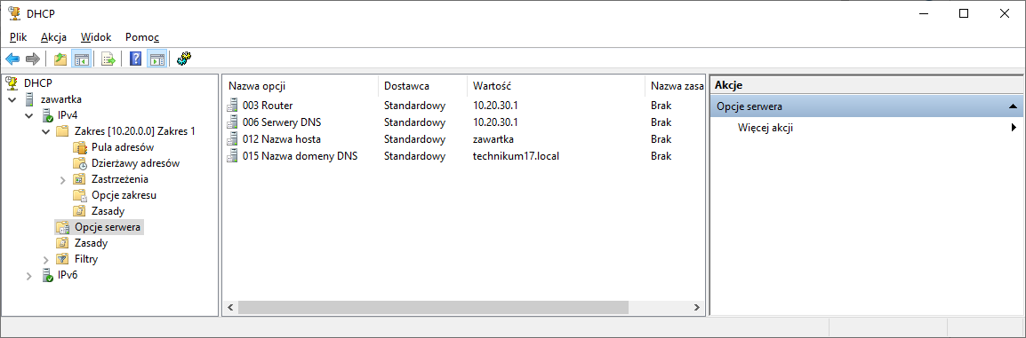
Obrazek 15: Dodanie opcji serwera

Konfiguracja DNS
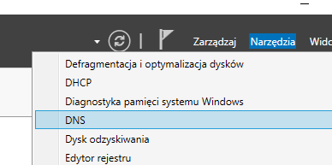
Obrazek 16: Przejście do ustawień DNS
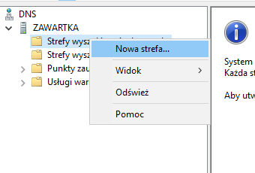
Obrazek 17: Dodanie nowej strefy
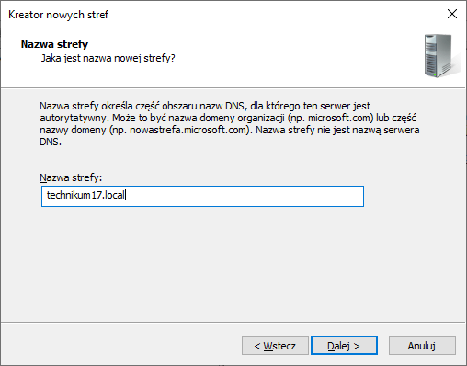
Obrazek 18: Nazwanie nowej strefy
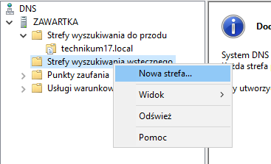
Obrazek 19: Dodanie nowej strefy wyszukiwania wstecznego
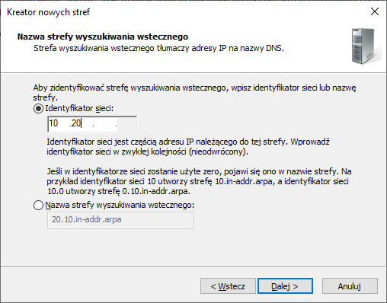
Obrazek 20: Podanie identyfikatora sieci
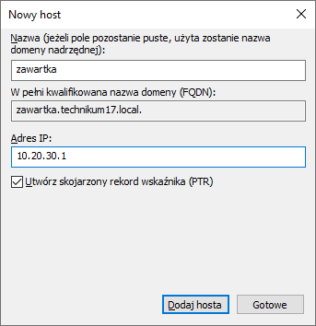
Obrazek 21: Dodanie rekordów A
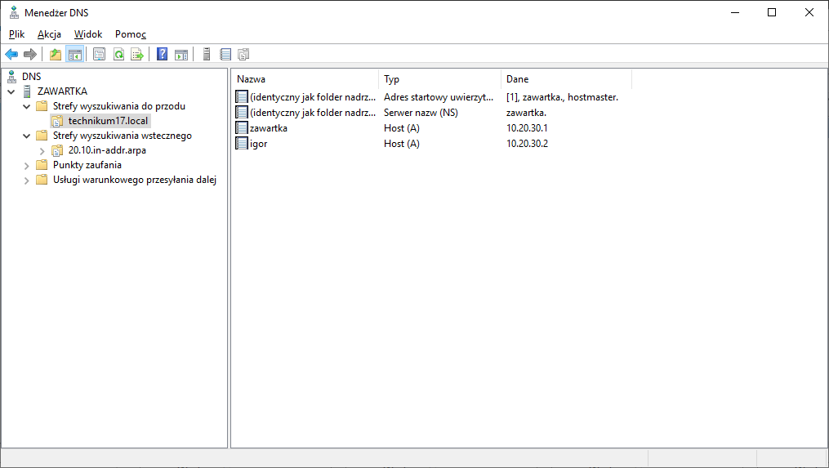
Obrazek 22: Dodane rekordy
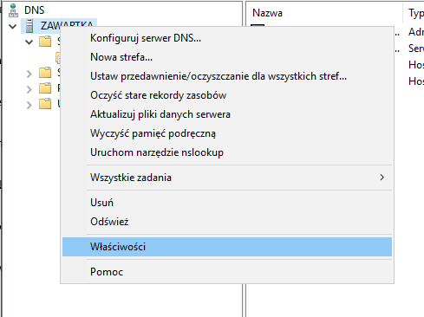
Obrazek 23: Przejście do ustawień DNS
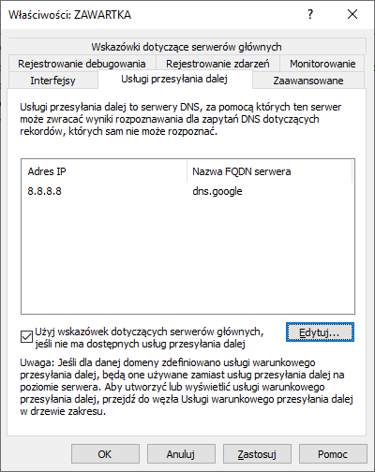
Obrazek 24: Dodanie serwera DNS do przekazania
^ Nowość względem Windows Serwer 2012 ^

Konfiguracja Routingu
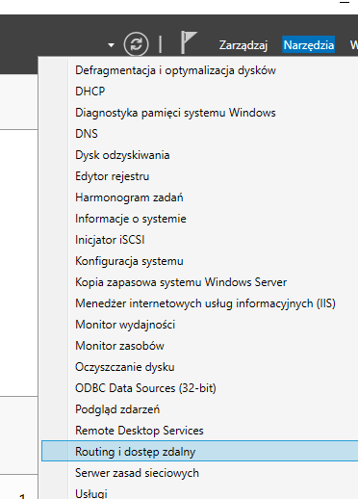
Obrazek 25: Przejście do ustawień Routingu
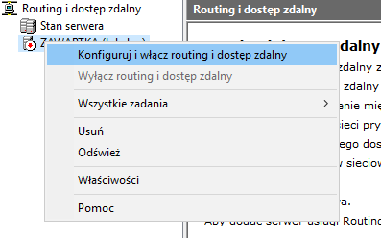
Obrazek 26: Konfigurowanie Routingu
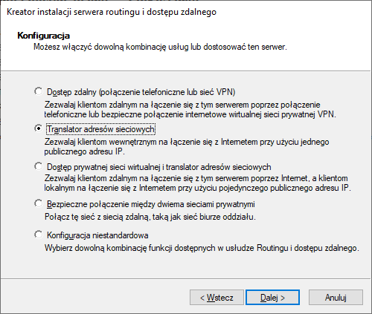
Obrazek 27: Wybranie opcji: Translator adresów sieciowych
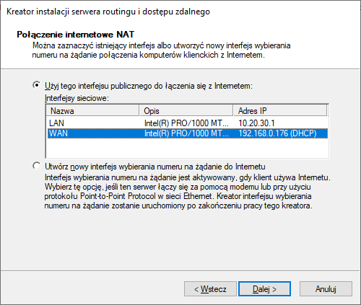
Obrazek 28: Wybranie zewnętrznej karty sieciowej

Test na maszynie klienta

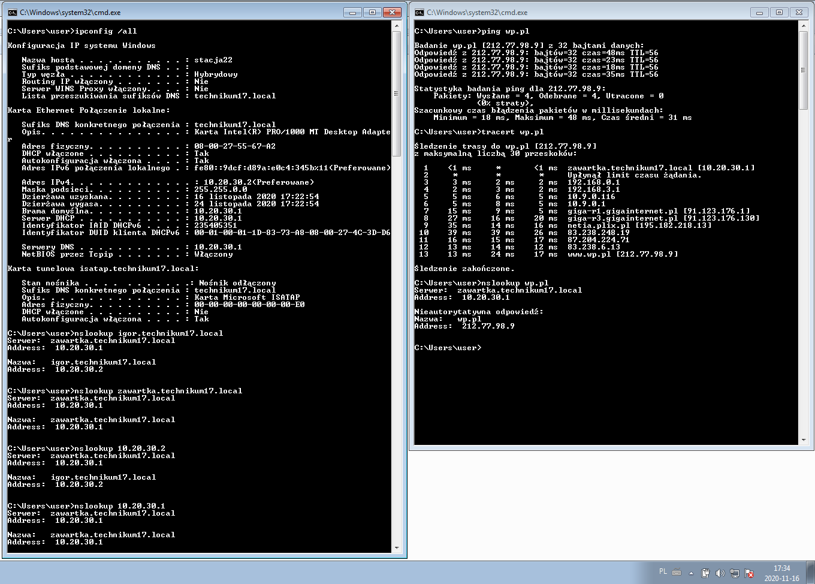
Obrazek 29: Póki co wszystko działa!

Konfiguracja serwera WWW i FTP
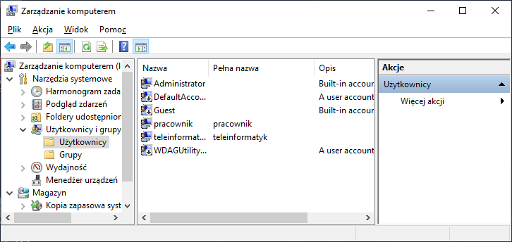
Obrazek 30: Dodanie użytkowników pracownik i teleinformatyk
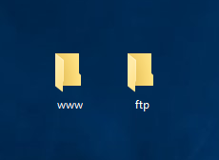
Obrazek 31: Utworzenie folderu ze stroną i z ftp na pulpicie Administratora
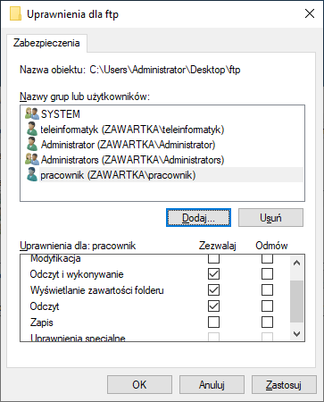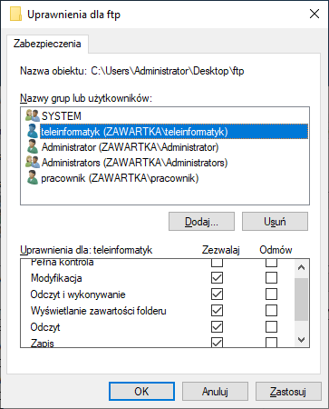
Obrazek 32: Nadanie odpowiednich uprawnień dostępu teleinformatykowi i pracownikowi do folderu FTP
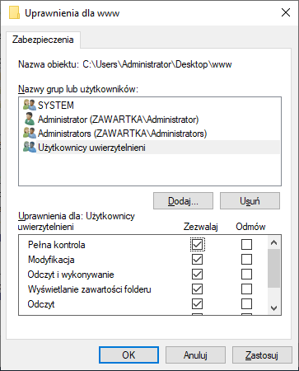
Obrazek 33: Nadanie odpowiednich uprawnień dostępu grupie Użytkownicy Uwierzytelnieni do folderu www
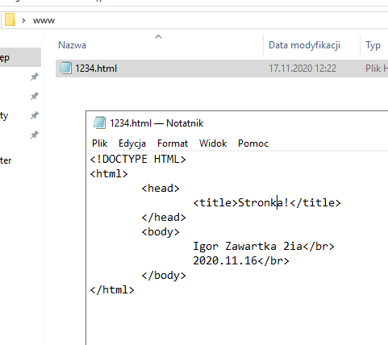
Obrazek 34: Utworzenie strony internetowej
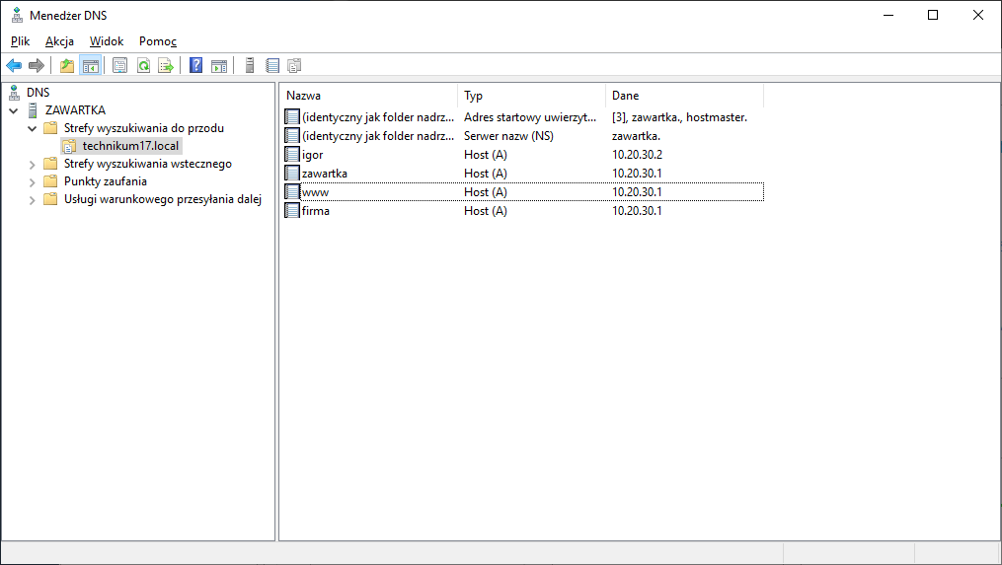
Obrazek 35: Dodanie rekordów DNS dla www i ftp
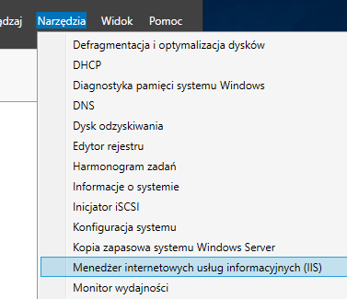
Obrazek 36: Przejście do menedżera IIS
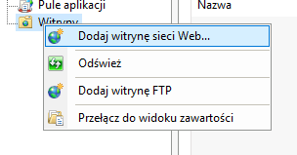
Obrazek 37: Usunięcie domyślnej witryny i dodanie nowej
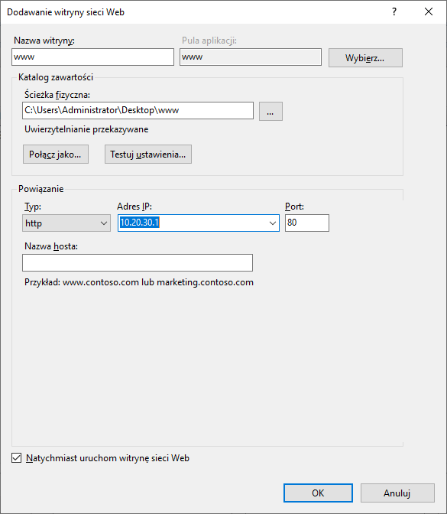
Obrazek 38: Dodanie witryny www
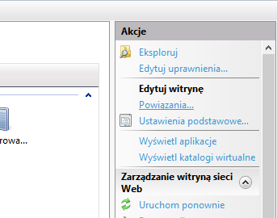
Obrazek 39: Przejście do powiązań witryny
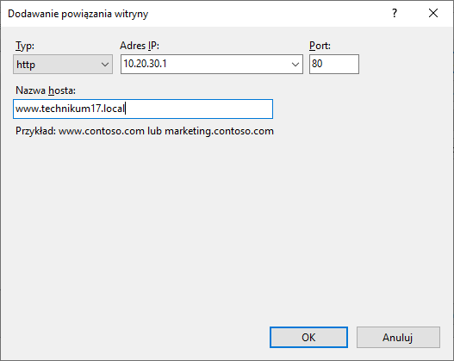
Obrazek 40: Dodanie powiązania
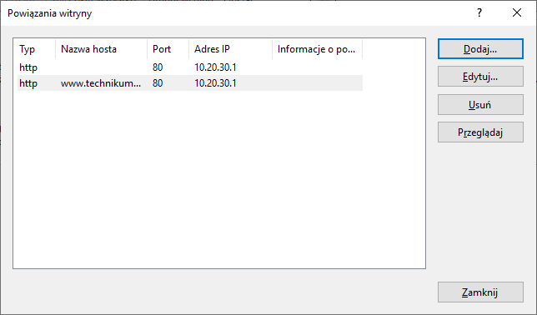
Obrazek 41: Gotowe powiązanie
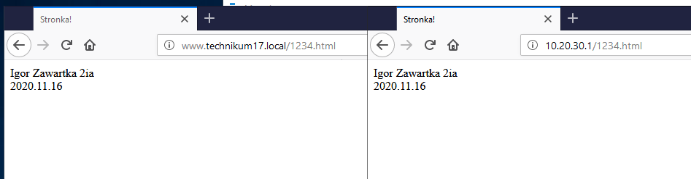
Obrazek 42: Strona działa zarówno po nazwie DNS, jak i adresie IP
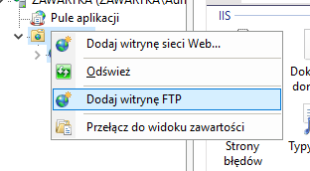
Obrazek 43: Dodanie witryny FTP
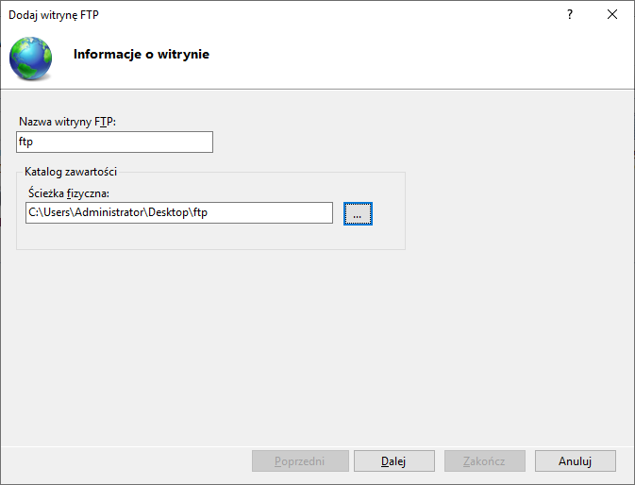
Obrazek 44: Dodanie nazwy i ścieżki witryny
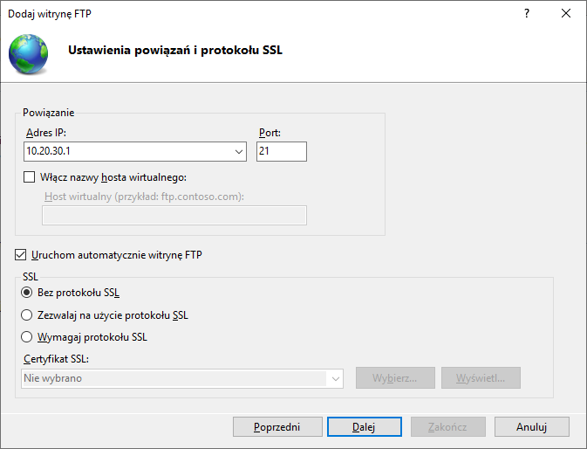
Obrazek 45: Dalsza konfiguracja witryny
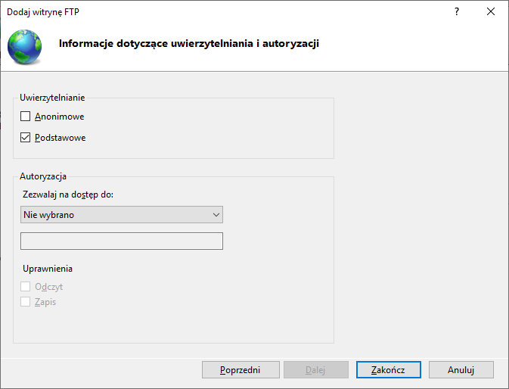
Obrazek 46: Dodanie możliwości uwierzytelniania podstawowego
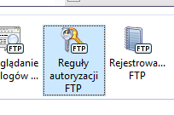
Obrazek 47: Przejście do reguł autoryzacji FTP
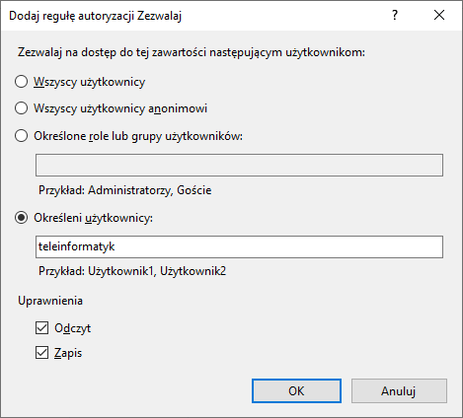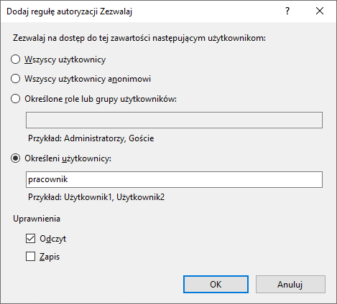
Obrazek 48: Nadanie odpowiednich uprawnień teleinformatykowi i pracownikowi
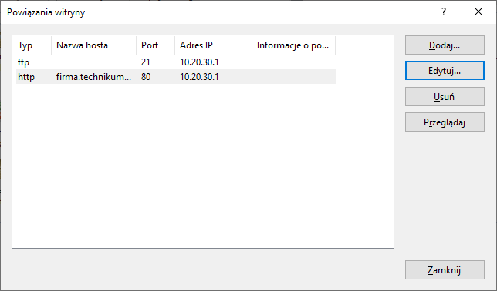
Obrazek 49: Dodanie powiązania DNS (w taki sam sposób, jak przy zwykłej witrynie)
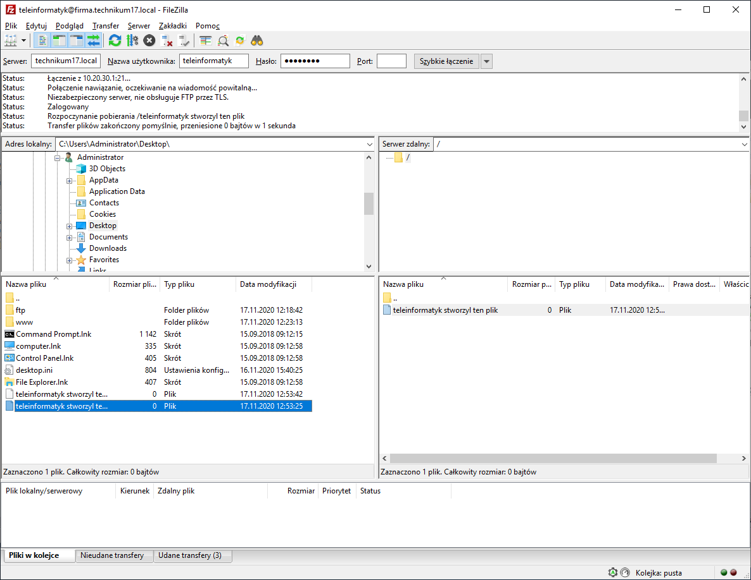
Obrazek 50: Łączenie po nazwie DNS działa, teleinformatyk ma uprawnienia zapisu i odczytu
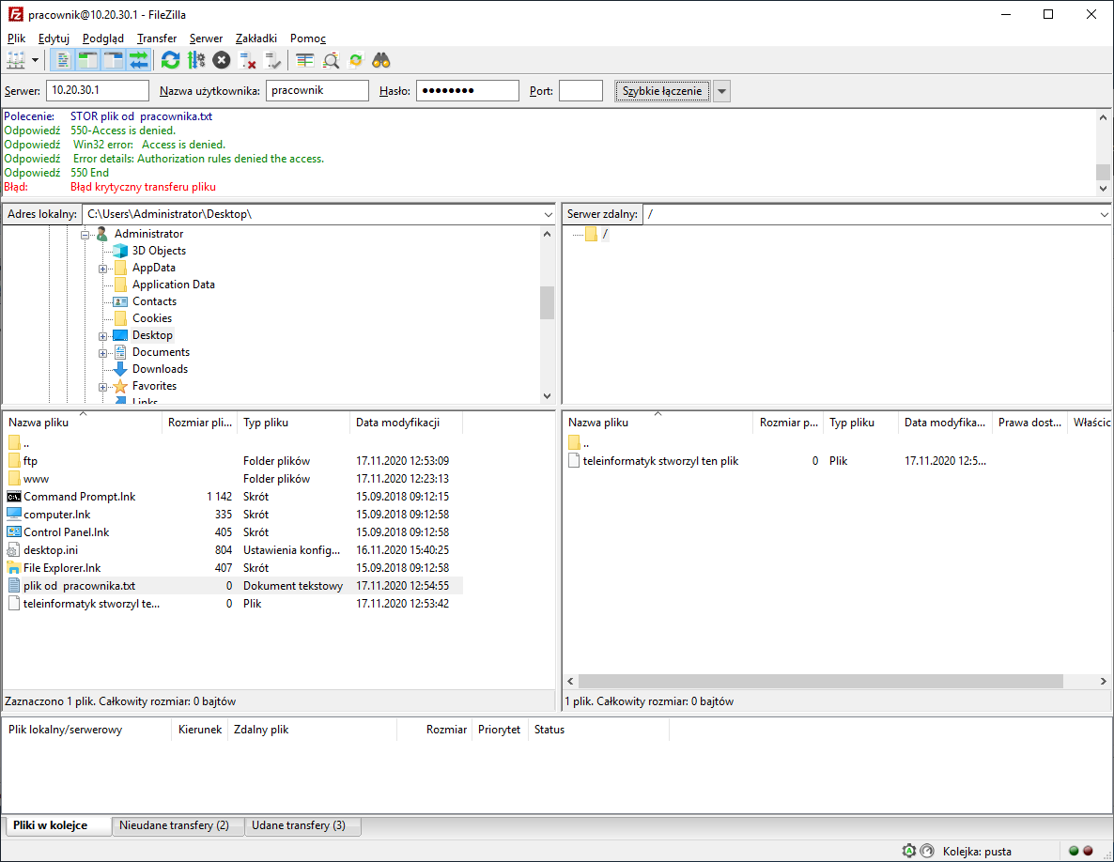
Obrazek 51: Łączenie po adresie IP także działa, pracownik może pobierać pliki, ale nie może wysyłać własnych

Konfiguracja pulpitu zdalnego

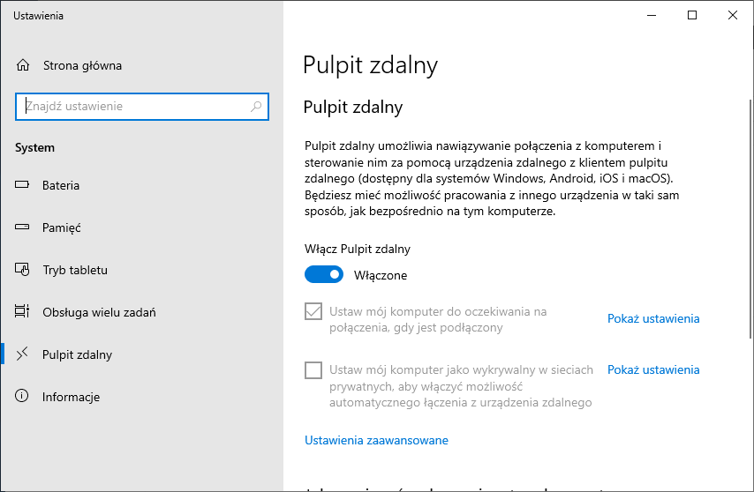
Obrazek 52: Włączenie Pulpitu zdalnego
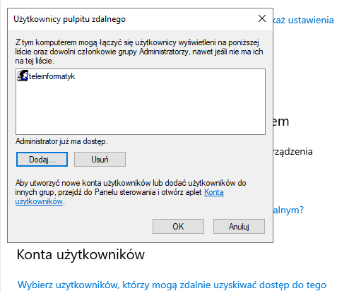
Obrazek 53: Dodanie użytkownika teleinformatyk do Pulpitu zdalnego
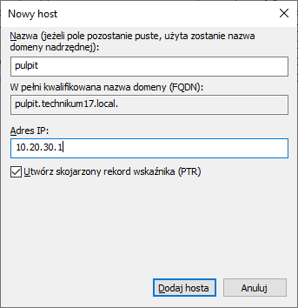
Obrazek 54: Dodanie rekordu DNS
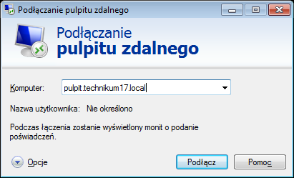
Obrazek 55: Testowe połączenie - podanie nazwy DNS
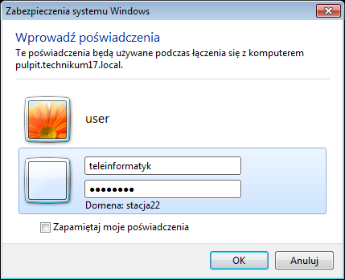
Obrazek 56: Testowe połączenie - zalogowanie się jako teleinformatyk
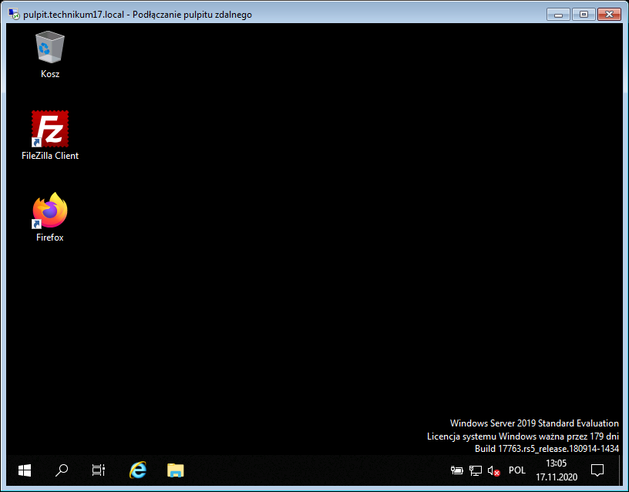
Obrazek 57: Wszystko działa :)
Spis treści
Przygotowanie serwera 1
Konfiguracja DHCP 5
Konfiguracja DNS 7
Konfiguracja Routingu 11
Test na maszynie klienta 13
Konfiguracja serwera WWW i FTP 14
Konfiguracja pulpitu zdalnego 21

